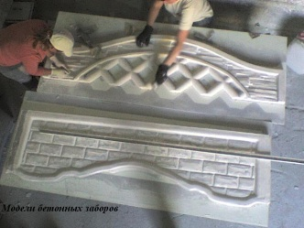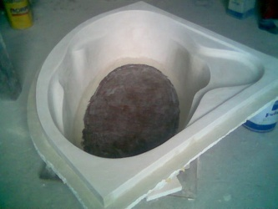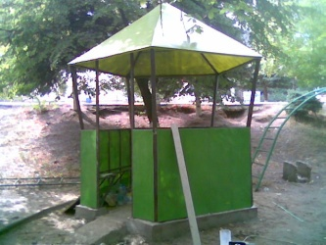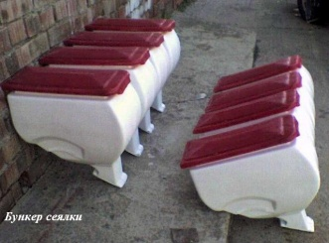

Изделия нашей компании, во многом считаются эксклюзивными, и поэтому
определённой цены нет.
НАИМЕНОВАНИЕ | Единица  измерения | ЦЕНА | ВАЛЮТА
ИЗДЕЛИЯ | М² | ОТ 14 | ЕВРО
МАТРИЦЫ | М² | ОТ220 | ЕВРО
МОДЕЛИ | % | ОТ 18  ДО 42 | Суммы матрицы

www.polies.md Молдова
Тел. 069625409 Директор г. Кишинев
Тел. 079621649 Технолог ул. М. Садовяну 42

